苏州大学实验报告
院、系 | 计算机学院 |  | 年级专业 |  | 16图灵班 |  | 姓名 | 田浩 | 学号 | 1627405099
课程名称 |  | C++数据结构与程序设计 |  |  |  |  |  |  | 成绩
指导教师 |  | 孔芳 |  | 同组实验者 |  | 无 |  | 实验日期

实 验 名 称 | 二叉树

- 实验目的
熟悉二叉树的概念和基本操作
- 实验内容
写一个二叉树类，包含以下函数：
1. 以两个序列创建二叉链表
2. 统计度为2的结点数
3. 统计二叉树的宽度
4. 计算二叉树中指定结点p所在层次
5. 判断当前二叉树是否为二叉查找树
- 实验步骤和结果
[code]( https://github.com/tianhaoo/DataStructure/blob/master/binaryTree/binaryTree/binaryTree.cpp )
运行结果:
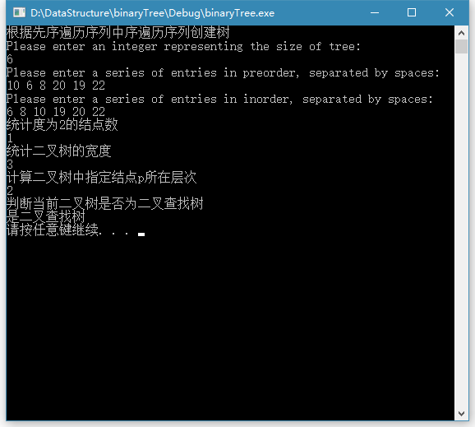
- 实验总结
* 以先序和中序序列
1、确定树的根节点。树根是当前树中所有元素在前序遍历中最先出现的元素。
2、求解树的子树。找出根节点在中序遍历中的位置，根左边的所有元素就是左子树，根右边的所有元素就是右子树。若根节点左边或右边为空，则该方向子树为空；若根节点左边和右边都为空，则根节点已经为叶子节点。
3、递归求解树。将左子树和右子树分别看成一棵二叉树，重复1、2、3步，直到所有的节点完成定位。序列创建二叉链表

* 统计度数为二的节点数
1、如果当前节点为叶子节点，返回0；
2、如果当前节点度数为2，返回1；
3、如果只有一个节点，就返回左子树与右子树的递归调用之和；

* 统计二叉树的宽度
1、如果当前节点为NULL，返回0；
2、如果当前节点为叶子节点，返回1；
3、其他情况就返回对左子树和右子树的递归调用之和；

* 计算二叉树中指定结点p所在层次
1、如果当前节点为NULL，返回0；
2、如果当前节点的data等于待查找值，返回1；
3、如果是其他的情况，就返回对左子树和右子树的递归调用之和；

* 判断当前二叉树是否为二叉查找树
1、如果当前节点为NULL，返回true;
2、如果当前节点的左子树最大值大于根节点，则返回false；
3、如果当前节点的右子树最小值小于根节点，则返回false；
4、对左右子树分别进行递归判断；
PS: 在第二三步必须是将根节点与左右子树的最大值进行判断，如果简单的对左右孩子进行判断则会得到错误的结果。具体看代码462-490行；

五、 问题讨论
如何删除树的节点？
1. 被删除的节点是叶子节点
直接将其双亲节点的相应指针域置为空
2. 被删除的节点只有一个左子节点或者右子节点
将其双亲节点的相应指针域的值改为被删除节点相应的的左子树或右子树
3. 被删除的节点有两个子节点
以其前驱结点替代之，然后再删除该前驱结点
（意思是先将前驱结点的数据赋值给待删除节点，待删除节点的前驱结点一定是个叶子节点，容易删除。）

